государственных программ по охране и воспроизводству объектов животного и растительного мира и среды их обитания заинтересованными органами государственной власти, организациями и гражданами, деятельность которых связана с изучением, охраной, восстановлением и использованием объектов животного и растительного мира, занесенных в Красную книгу Российской Федерации, в соответствии с законодательством Российской.  Отдельным объектом особой охраны выступает зеленый фонд городских поселений, сельских поселений как совокупность территорий, на которых расположены лесные и иные насаждения, в том числе в зеленых зонах, лесопарковых зонах и на других озелененных территориях в границах этих поселений.  Особенности охраны зеленого фонда состоят в том, что должна быть предусмотрена система мероприятий, обеспечивающих сохранение и развитие зеленого фонда и необходимых для нормализации экологической обстановки и создания благоприятной окружающей среды. Кроме того, на территориях, находящихся в составе зеленого фонда,  Краснокнижные объекты животного и растительного мира — это объекты, находящиеся под угрозой исчезновения; уязвимые, узкоареальные и редредкие объекты животного и растительного мира, охрана которых важна для сохранения флоры и фауны различных природно-климатических зон.  В целях охраны и учета редких и находящихся под угрозой исчезновения растений, животных и других организмов учреждаются Красная книга Российской Федерации и красные книги субъектов Российской Федерации.  Красная книга - это официальный документ, содержащий свод сведений о редких и находящихся под угрозой исчезновения видах (подвидах, популяциях) диких животных, дикорастущих растений и грибов.  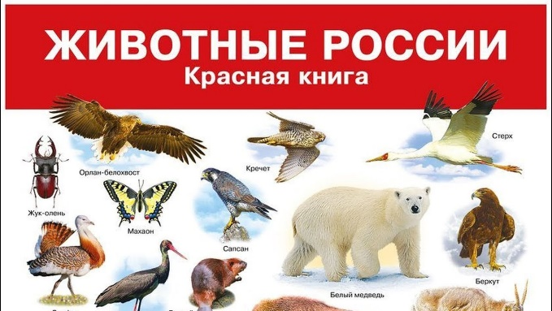  Растения, животные и другие организмы, относящиеся к видам, занесенным в красные книги, |  | запрещается хозяйственная и иная деятельность, оказывающая негативное  воздействие на указанные территории и препятствующая осуществлению ими функций экологического, санитарно-гигиенического и рекреационного назначения.  Лица, виновные в нарушении законодательства Российской Федерации по сохранению объектов животного и растительного мира, занесенных в Красную книгу РФ, несут административную, уголовную ответственность в порядке, установленном законодательством Российской Федерации.  Николаевская-на-Амуре  межрайонная природоохранная прокуратура  г. Николаевск-на-Амуре, ул. Ленина, д. 7,  Телефон: 8 (42135)2-21-00.  повсеместно подлежат изъятию из хозяйственного использования. В целях сохранения редких и находящихся под угрозой исчезновения растений, животных и других организмов их генетический фонд подлежит сохранению в низкотемпературных генетических банках, а также в искусственно созданной среде обитания.  Запрещается деятельность, ведущая к сокращению численности этих растений, животных и других организмов и ухудшающая среду их обитания.  Так, согласно ст. 22 Федерального закона от 24.04.1995 № 52-ФЗ «О животном мире» любая деятельность, влекущая за собой изменение среды обитания объектов животного мира и ухудшение условий их размножения, нагула, отдыха и путей миграции, должна осуществляться с соблюдением требований, обеспечивающих охрану животного мира.  Хозяйственная деятельность, связанная с использованием объектов животного мира, может осуществляться лишь таким образом, чтобы разрешенные к использованию объекты животного мира не ухудшали собственную среду обитания и не причиняли вреда сельскому, водному |  | Николаевская-на-Амуре  межрайонная природоохранная прокуратура  Краснокнижные животные и растения  Николаевск-на-Амуре  2024  и лесному хозяйству.  В целях охраны мест обитания  редких, находящихся под угрозой исчезновения и ценных в хозяйственном и научном отношении объектов животного мира выделяются защитные участки территорий и акваторий, имеющие местное значение, но необходимые для осуществления их жизненных циклов (размножения, выращивания молодняка, нагула, отдыха, миграции и др.). На защитных участках территорий и акваторий запрещаются отдельные виды хозяйственной деятельности или регламентируются сроки и технологии их проведения, если они нарушают жизненные циклы объектов животного мира.  Специально уполномоченные государственные органы по охране, федеральному государственному надзору и регулированию использования объектов животного мира и среды их обитания вправе вносить предложения об организации видовых заказников на указанных защитных участках территорий и акваторий.  Мероприятия по сохранению объектов животного и растительного мира, занесенных в Красную книгу РФ, осуществляются на основании

